Nieuwe BTW circulaire in het geval van verkoop via tussenpersoon.
De overheid is vastbesloten om een einde te stellen aan de huidige werkwijze van factureren in de reiswereld. Zoals iedereen weet factureert de organisator/touroperator tot op heden NETTO (verkoopprijs afnemer – commissie bemiddelaar) aan de tussenpersoon/reisbureau met berekening van de btw op het brutobedrag. Deze werkwijze is lang getolereerd geweest maar daar komt nu een einde aan.
De wet schrijft voor dat de organisator/touroperator factureert aan de afnemer/reiziger. Boekt de afnemer zijn reis via een tussenpersoon/reisbureau, dan dient de tussenpersoon een verkoopfactuur te maken van zijn commissie aan de organisator. De organisator ontvangt deze factuur (voor hem een aankoopfactuur) en schrijft deze in zijn aankoopboek.
Voor alle boekingen die geregistreerd zullen worden vanaf 1 januari 2022 zal deze werkwijze moeten toegepast worden indien er een tussenpersoon optreedt in het verkoopproces.
In het kader van de implementatie van deze werkwijze is Servico al een hele tijd bezig met de nodige programmatie en de voorbereidingen. Ook jullie zullen in het kader van de invoering van die aankomende veranderingen een aantal zaken moeten doen om ten laatste op 1 januari 2022 met de nieuwe werkwijze te kunnen starten.
De klanten-tussenpersoon waarmee u nog verder zal samenwerken zullen in de toekomst ook facturen aan u moeten maken (commissiefacturen) OF er kan voorzien worden te werken met selfbilling waarbij de organisator de commissiefactuur opmaakt en overmaakt aan de tussenpersoon.
Zowel in het geval van selfbilling als in het geval dat de tussenpersoon de factuur maakt voor de commissie is er wel een overeenkomst nodig tussen beide partijen, dus een getekend document:
- In geval van selfbilling een document dat toestemming geeft om dit te doen.
- In het geval de tussen persoon de commissiefactuur maakt een document dat aangeeft dat er zonder btw mag gefactureerd worden omdat deze kan afgetrokken worden door de organisator.
Tussenpersonen zullen dus ook LEVERANCIERS zijn. Voor de tussenpersoon is de commissiefactuur een verkoopfactuur. Voor de organisator is de commissiefactuur een aankoopfactuur. Deze aankoopfacturen zal u, volgens de wettelijke regels, moeten inschrijven in een aankoopjournaal. Er zullen extra een aantal aankoopjournalen moeten gemaakt worden.
Servico voorziet programma’s om van klanten-tussenpersonen ook een leverancierscode te maken en deze code in te vullen in het daarvoor voorziene veld in de klantenfiche.
TO DO’S VOOR DE organisator/touroperator :
1. AANMAAK GROOTBOEKREKENING COMMISSIES tussenpersoon
De commissie wordt op een afzonderlijke grootboekrekening geboekt. Deze rekening moet een kostenrekening zijn. Indien de organisator voor bepaalde leveranciers een eigen kostenrekening wil gebruiken kan deze specifieke kostenrekening in de betreffende leveranciersfiches worden ingeschreven. Je kan ook in de journalen opgeven wat de default grootboekrekening moet zijn per journaal. Dit is verplicht in te geven maar mag voor meerdere journalen dezelfde grootboekrekening zijn. Gelieve deze kostenrekening al in te geven bij het aanmaken van de extra journalen hieronder.
2. AANMAAK VAN 2 AANKOOPJOURNALEN VOOR SELFBILLING
Boekt een afnemer via een tussenpersoon een reis bij de organisator, dan zijn er 2 scenario’s:
A. De tussenpersoon communiceert de gegevens van de afnemer aan de organisator.
B. De tussenpersoon communiceert de gegevens van de afnemer NIET, maar geeft aan de organisator een unieke identificatiecode door waarmee de afnemer geïdentificeerd kan worden.
De wet schrijft voor dat voor elk van deze 2 scenario’s in een apart aankoopjournaal moet geboekt worden. In scenario A een aankoopjournaal Selfbilling waar de commissiefactuur geboekt wordt, in Scenario B een aankoopjournaal Selfbilling identificatiecode waar de commissiefactuur geboekt wordt.
Zal u, organisator zijnde, werken met selfbilling, dan dient u voor elk van de 2 scenario’s een afzonderlijk aankoopjournaal te voorzien waarin deze aankoopfacturen zullen geboekt worden. Gelieve deze journalen al aan te maken en de default grootboekrekening op te geven: (SwingCount- Initialisaties – Journalen – Aankoop – Beheer) Indien je met meerdere agentschappen werkt in SwingTravel, moet je dit doen voor elk agentschap.
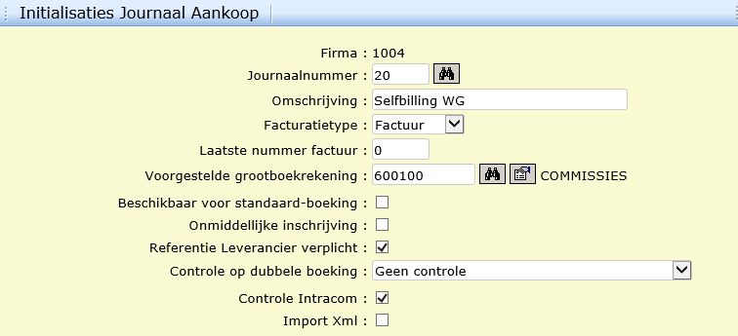

3. AANMAAK DIVERSE POSTEN JOURNAAL
Indien er gewerkt wordt met identificatiecode en selfbilling, dat zal de verkoopfactuur voor het brutobedrag opgemaakt worden op de debiteur en in een VERKOOPJOURNAAL ingeschreven worden. De commissiefactuur wordt opgemaakt op de crediteur en in een aankoopjournaal geboekt. Om de beide samen te kunnen verwerken (bvb. bij domiciliatie van de debiteur enkel het verschil opvragen) boeken we de commissie van de crediteur over naar de debiteur zodat die daar op de factuur kan afgepunt worden. Deze overboekingen worden in een afzonderlijk diverse postenjournaal geboekt. Gelieve hiervoor een journaal aan te maken. (analoog aan aankoopjournaal hierboven)

4. OPKUIS/AANPASSINGEN in KLANTENBESTANDEN
Doel van deze stap is de klantenfiches voorbereiden zodat er leverancierscodes van kunnen gemaakt worden indien nodig. U dient de voorbereiding te doen zodat SERVICO initieel zorgt dat van de nodige klanten ook een leverancierscode gemaakt wordt.
A. Voor de particuliere klanten moet er niets gebeuren.
B. Alle klanten-tussenpersonen (= type “reisagent”) die niet meer in gebruik zijn op STOP of NON-ACTIEF zetten zodat we hiervan niet onnodig leverancierscodes maken.
C. Voor de nog actieve klanten-tussenpersonen :
- Elke zelfstandige klant-tussenpersoon zal een eigen leverancierscode moeten krijgen, in deze klantenfiches is geen aanpassing nodig. (moest er voor deze klant al een leverancierscode bestaan, dan moet je die wel al koppelen, zie verder D.)
- Een klant-tussenpersoon die deel uitmaakt van een grotere groep en waarvoor u factureert aan het overkoepelende hoofdkantoor zal geen eigen leverancierscode hebben, enkel voor het hoofdkantoor zal een leverancierscode nodig zijn. In de klantenfiches van de bijkantoren dient op de tab boekhouding de klantcode van het hoofdhuis in het veld HOOFDCODE klant ingevuld te zijn.

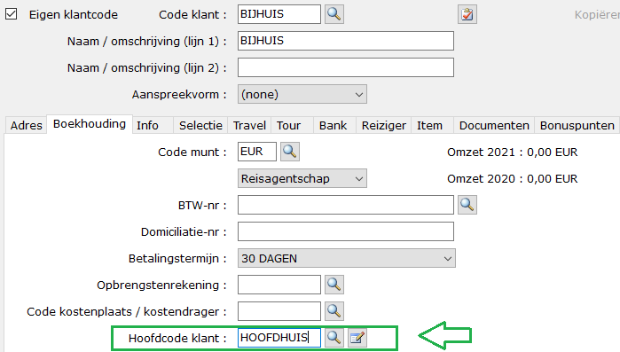

D. Voor de tussenpersoon waarvoor je al een leverancierscode hebt, kan je de koppeling al zelf leggen tussen klant en leverancier. (bvb als je vandaag al werkt met partners of als je al klanten hebt die je ook als leverancier hebt) Dit doe je in klantenbeheer tabblad Adres:
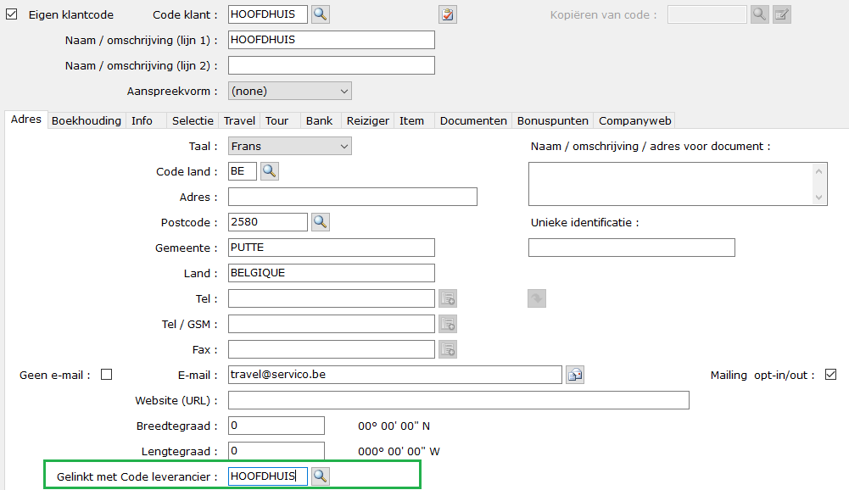

E. Organisator doet SELFBILLING of tussenpersoon maakt de commissiefactuur op : Je kan instellen per klant hoe je gaat samenwerken. (Enkel bij de hoofdhuizen in geval van ketens) Je hebt wel een getekende overeenkomst nodig met de tussenpersoon!
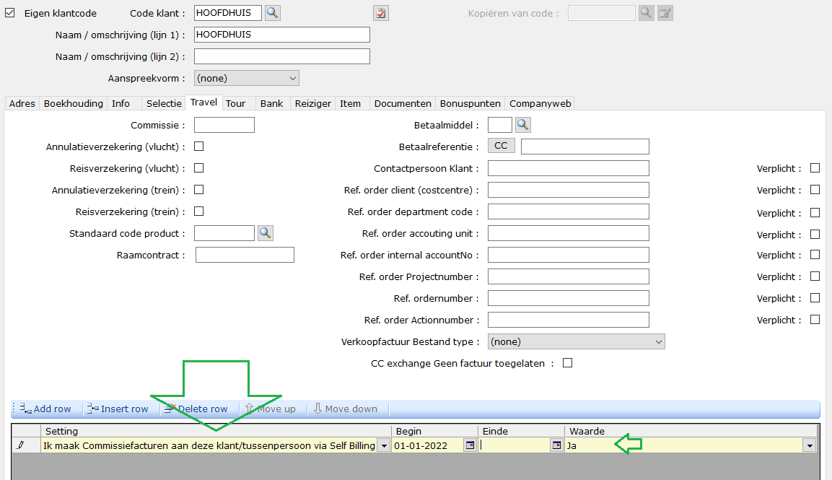

Door te geven aangemaakte journalen aan Servico voor 19 december:
Agentschap | Aankoopjournaal Selfbilling | Aankoopjournaal Selfbilling met identificatiecode | Diversepostenjournaal identificatiecode

Logica voor aanmaak leverancierscode : Er zal een leverancier aangemaakt worden met dezelfde code als de klantcode (voor de actieve tussenpersonen die u zelf nog niet gekoppeld hebt).
We zullen alle klanten tussenpersonen (reisagenten) omzetten naar leveranciers tweede helft van december.

